LIVRES

Le secteur du livre 2002-2003
Quelques chiffres-clés
Synthèse établie par l'Observatoire de l'économie du livre (Centre national du livre), mars 04
LA PRODUCTION en 2002  en 2003 |  | 53.155 titres (-5%)  55.302 titres (+4%)  source : BnF, entrées au Dépôt légal, livres et brochures
LA PRODUCTION commercialisée en 2002  en 2003 |  | 45.787 nouveautés et nouvelles éditions (+3%)  44.145 nouveautés et nouvelles éditions (-3,6%)  source : Electre
LES VENTES AU DETAIL en 2002  en 2003 |  | +2,5% en euros courants  +1% en euros courants
(hors ventes directes des éditeurs et VPC des clubs) source : I+C/Livres Hebdo, enquête téléphonique (255 points de vente)

LE CHIFFRE D’AFFAIRES DES EDITEURS en 2002  (en prix de cession éditeur) |  | ventes de livres 2 365 M€ HT (+2,1 %*)  cessions de droits 106 M€ HT (+7,5 %*)  ensemble 2 471 M€ HT (+2,3 %*)  source : SNE, enquête de branche 2002, nouvel échantillon ajusté (300 éditeurs)  * évolutions calculées sur l'échantillon de 2001 (" échantillon pérenne ")
LE NOMBRE D’EXEMPLAIRES VENDUS en 2002 |  | 374,0 millions d'exemplaires (+2,2 %*)  source : SNE, enquête de branche 2002, (300 éditeurs)  * évolutions calculées sur l'échantillon de 2001 (" échantillon pérenne ")
LE TIRAGE MOYEN en 2002 |  | 8.190 exemplaires (-1,9 % *)  source : SNE, enquête de branche 2002, (300 éditeurs), données retraitées  * évolutions calculées sur l'échantillon de 2001 (" échantillon pérenne ")
LE POIDS DES LIVRES DE POCHE en 2002 |  | 20,7 % de la production en titres  28,2 % des exemplaires vendus  13 % des ventes des éditeurs  source : SNE, enquête de branche 2002, (300 éditeurs), données retraitées
LE PRIX DES LIVRES en 2003 |  | +1,3% (toutes catégories confondues)  +0,7% en littérature générale  +0,7% pour les livres scolaires et parascolaires, les encyclopédies et les dictionnaires  +2,6% pour les livres de jeunesse, les livres pratiques et les autres types d'ouvrages  (+2,1% pour l'indice général des prix)  source : INSEE, indice des prix à la consommation, moyennes annuelles
LES CANAUX DE VENTE en 2002  répartition des achats en valeur |  | librairies : *19,3 %  grandes surfaces spécialisées (dont FNAC) : *20,3 %  grands magasins : 1,1 %  maisons de la presse : 8,9 %  grandes surfaces non spécialisées (dont hyper): 18,9 %  VPC et clubs (dont France Loisirs) 22,5 %  dont ventes par internet 2,2%  courtage : 0,3 %  soldeurs/occasion : 2,8 %  autres canaux (comités d’entreprise, kiosques, gares, salons,…) : 5,8 %  source : TNS-Sofres pour OEL/CNL, achats de livres d'un panel de 10.000 personnes de 15 ans et + (hors livres scolaires et encyclopédies en fascicules)
LES PRÊTS D’IMPRIMES DANS LES BIBLIOTHEQUES en 2001
bibliothèques municipales (BM)  bibliothèques universitaires (BU et BIU) |  | 157,5 millions de volumes (+0,7%)  12,7 millions de volumes (+0,1%)  source : DLL (2.893 BM ayant fourni l'information sur 3.000), prêts d'imprimés/  enquête statistique a nnuelle auprès des établissements d'enseignement supérieur  (ESGBU), prêts à domicile
LA LECTURE en 1997 |  | 74% des Français de plus de 15 ans ont lu en 1997 au moins 1 livre au cours des 12 derniers mois  (75% en 1988)  14% des Français de plus de 15 ans ont lu en 1997 25 livres ou plus au cours des 12 derniers mois  17% en 1988)  source : DEP, Pratiques culturelles des Français 1997
LES EXPORTATIONS de livres en 2002 |  | 626,8 M€ (-0,2%) (en prix de cession des intermédiaires)  source : Centrale de l'édition/SNE, statistiques douanières retraitées
LES CESSIONS DE DROITS À L'EXPORTATION en 2002 |  | 4.698 titres cédés  source : Centrale de l'édition/SNE, enquête Échange de droits (88 éditeurs)
CHIFFES 1988-2000

• 51 800 titres de livres édités et 423 millions d'exemplaires produits par 331 maisons d'édition.
• 42 maisons d'édition produisant plus de 200 titres par an éditent 79 % du total des titres.
 | Titres  (unités) | Exemplaires  (millions)
Total | 51 837 | 422,9
Nouveautés | 22 370 | 199,1
Rééditions | 3 449 | 43,9
Réimpressions | 26 018 | 179,9

Évolution de la production de titres
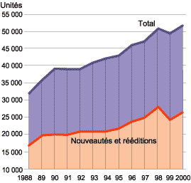

Titres produits par catégorie
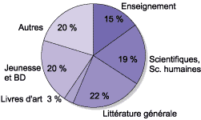
• Tirage moyen :
— 8 150 exemplaires,
— 11 400 exemplaires pour les romans.
• Chiffre d'affaires des éditeurs :
2,6 milliards d'euros dont 312 millions d'euros pour les clubs de vente par correspondance et
102 millions d’euros de cessions de droits.
• 354 millions de livres vendus par les éditeurs.
Édition de livres au format de poche :
- 23 % des titres ;
- 34 % des exemplaires produits ;
- 12 % du chiffre d'affaires des éditeurs pour la vente de livres ;
- un tirage moyen de 12 000 exemplaires.

Droits d'auteur versés par les éditeurs
(en millions d'euros)
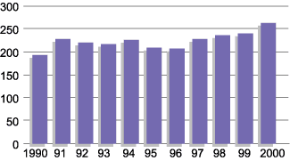
Ventes de livres par canaux de distribution
%

 | Valeur | Volume
VPC, clubs (dont boutiques France loisirs) | 24,1 | 17,7
Librairies | 20,8 | 17,8
Grandes surfaces non spécialisées | 17,8 | 24,1
Grandes surfaces spécialisées | 17,2 | 16,8
Maisons de la presse | 9,1 | 8,9
Soldeurs/occasions | 3,1 | 7,4
Courtage (vente à domicile) | 1,6 | 0,5
Grands magasins | 1,4 | 1,5
Autres (comités d'entreprises, gares, salons) | 4,9 | 5,3
Vente aux particuliers, hors livres scolaires et fascicules.



Sources : SNE (syndicat national de l'édition), SOFRES/Observatoire de l'économie du livre (Centre national du livre)
DISQUES

• 15 400 titres déposés au titre du Dépôt légal à la Bibliothèque
nationale de France.
• 154 millions de disques et cassettes vendus.
• 1,1 milliard d'euros de chiffre d'affaires.

Répartition du nombre de phonogrammes vendus
Par format
Disques compacts | 91 %
Cassettes | 5 %
Autres | 4 %

Albums | 76 %
Formats courts | 24 %
Par genre
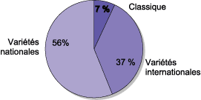
Ventes de phonogrammes en France
(en millions d'unités)
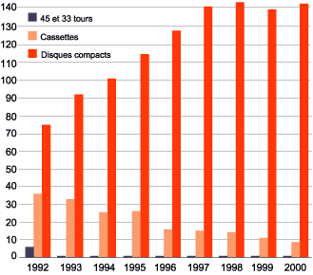

Canaux de distribution
- hypermarchés : 41 %
- grandes surfaces spécialisées : 30 %
- grossistes : 17 %
- disquaires et autres : 12 %

Sources : BnF (Bibliothèque nationale de France), SNEP (syndicat national de l'édition phonographique)
BUDGET DU MINISTÈRE DE LA CULTURE (2001)

• 2,5 milliards d'euros
— dépenses de fonctionnement : 78 %
— dépenses d'investissement (crédits de paiement) : 22 %.
• 0,98 % du budget général de l'État.

DÉPENSES CULTURELLES DES COLLECTIVITÉS TERRITORIALES
1996 | Millions  d'euros | Euros par  habitants | Effort  culturel
Commune de plus de 10 000 habitants
Dépenses totales | 3 589 | 135 | 8,6 %
Dépenses de fonctionnement | 2 942 | 111 | 9,9 %
Dépenses d' investissement | 647 | 24 | 5,4 %
Départements
Dépenses totales | 784 | 14 | 2,4 %
Dépenses de fonctionnement | 548 | 10 | 2,5 %
Dépenses d' investissement | 236 | 4 | 2,0 %
Régions
Dépenses totales | 242 | 4 | 2,3 %
Dépenses de fonctionnement | 158 | 3 | 3,7 %
Dépenses d' investissement | 84 | 1 | 1,4 %

France métropolitaine.
Dépenses réalisées, non consolidées.
Effort culturel : part des dépenses culturelles dans le budget général de la collectivité.

PRINCIPALES DÉPENSES CULTURELLES DES MÉNAGES

Millions d'euros

Appareils son et image | 6 004
Presse | 5 589
Activités de télévision | 4 650
Spectacles | 2 996
Livre | 2 833
Disques | 1 695
Vidéos | 1 598
Cinéma | 942
Instruments de musique | 449
Musées, monuments, bibliothèques | 383
Comptes de la Nation

